|  |
| --- |
| ## Front matter title: “Лабораторная работа 5” subtitle: “Анализ файловой системы Linux. Команды для работы с файлами и каталогами” author: “Аслиддин Ахлиддинзода” НФИ бд 01-21 ## Generic otions lang: ru-RU toc-title: “Содержание” |
| ## Bibliography bibliography: bib/cite.bib csl: pandoc/csl/gost-r-7-0-5-2008-numeric.csl |
| ## Pdf output format toc: true # Table of contents toc-depth: 2 lof: true # List of figures lot: true # List of tables fontsize: 12pt linestretch: 1.5 papersize: a4 documentclass: scrreprt ## I18n polyglossia polyglossia-lang: name: russian options: - spelling=modern - babelshorthands=true polyglossia-otherlangs: name: english ## I18n babel babel-lang: russian babel-otherlangs: english ## Fonts mainfont: PT Serif romanfont: PT Serif sansfont: PT Sans monofont: PT Mono mainfontoptions: Ligatures=TeX romanfontoptions: Ligatures=TeX sansfontoptions: Ligatures=TeX,Scale=MatchLowercase monofontoptions: Scale=MatchLowercase,Scale=0.9 ## Biblatex biblatex: true biblio-style: “gost-numeric” biblatexoptions: - parentracker=true - backend=biber - hyperref=auto - language=auto - autolang=other* - citestyle=gost-numeric ## Pandoc-crossref LaTeX customization figureTitle: “Рис.” tableTitle: “Таблица” listingTitle: “Листинг” lofTitle: “Список иллюстраций” lotTitle: “Список таблиц” lolTitle: “Листинги” ## Misc options indent: true header-includes: - |

# Цель работы

Ознакомление с файловой системой Linux, её структурой, именами и содержанием каталогов. Приобретение практических навыков по применению команд для работы с файлами и каталогами,по управлению процессами (и работами),по проверке исполь- зования диска и обслуживанию файловой системы.

# Ход работы

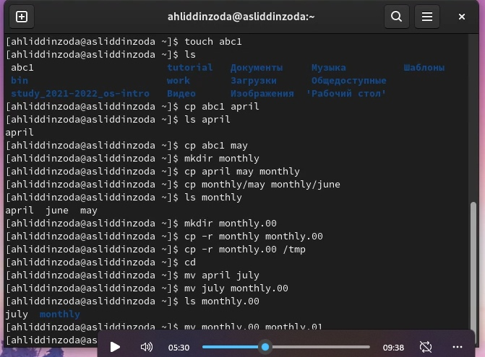

Выполнил все примеры

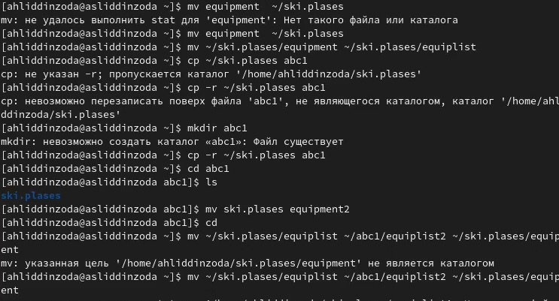

Переместил файл equipment в каталог ~/ski.plases. Переименовал файл ~/ski.plases/equipment в ~/ski.plases/equiplist. Создал файл abc1 и скопировал туда ~/ski.plases,назвал его equiplist2

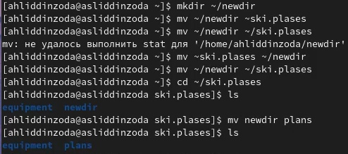

Создал и переместил каталог ~/newdir в каталог ~/ski.plases и назовите его plans.

Создал нужные файлы

Создал нужные файлы

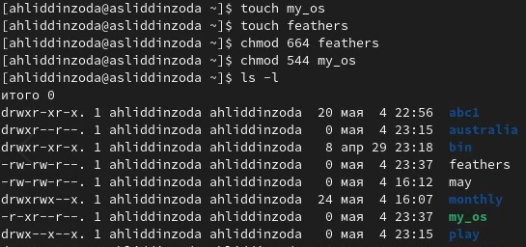

Изменил права доступа с помощью команды chmod

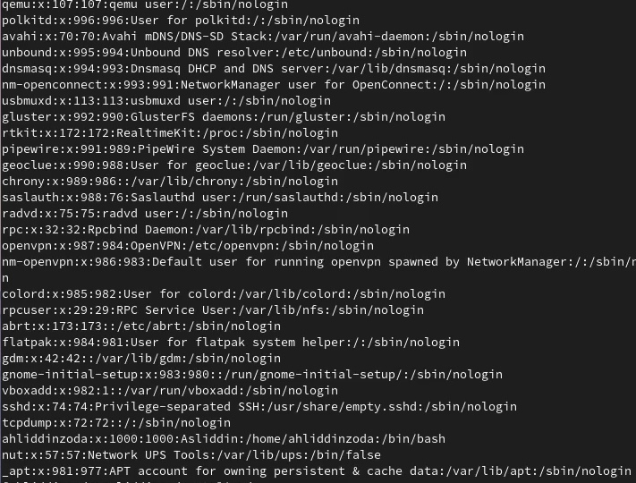

Просмотрел содержимое файла /etc/password

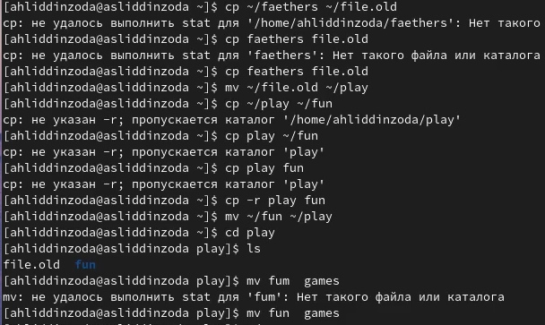

Скопировал файл /feathers в файл /file.old. Переместил файл /file.old в каталог ~/play. Скопировал каталог /play в каталог /fun. Переместил каталог /fun в каталог /play и назвал его games.

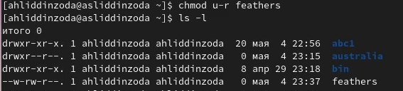 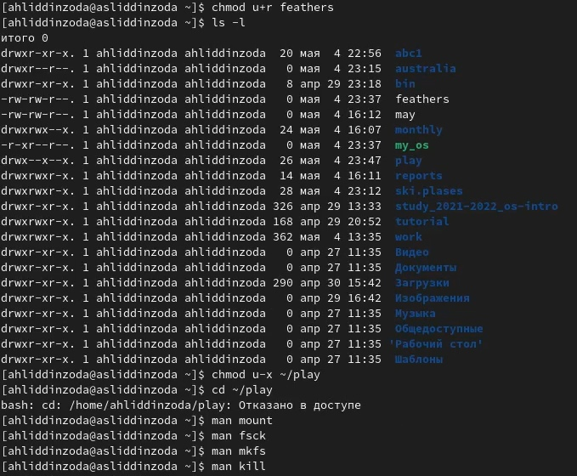

# Выводы

Ознакомился с файловой системой Linux, её структурой, именами и содержанием каталогов. Приобрел практических навыков по применению команд для работы с файлами и каталогами,по управлению процессами (и работами),по проверке исполь- зования диска и обслуживанию файловой системы.